ГБПОУ РТ «Тувинский сельскохозяйственный техникум»

Посвященный «Дню Учителя»

Разработала: преподаватель
технических дисциплин
Жигалёва М.С.

20__ год

Аннотация
Наименование работы: Методическая разработка праздничного концерта посвященного «Дню Учителя».
За несколько дней до праздника всем гостям были разосланы поздравительные открытки с приглашением на праздник. Зал украшен цветами, высказываниями об учителях, учительском труде, праздничная газета.
Цель: Отдать дань уважения учительскому труду, выявление творческих способностей учащихся, преодоление закомплексованности.
Задачи:
Воспитательные задачи:
- Воспитание уважения к старшим, учителям
- Воспитание желания доставить окружающим минуты радости
- Воспитание положительных эмоций от ситуации успеха
Развивающие задачи:
- Развитие артистических способностей
- Развитие умения правильно держать себя на публике
Развитие самостоятельности, творческой активности, стремления к самовыражению через художественную самодеятельность.
Предварительная работа:
1. Оформить стенгазеты.
2. Подготовить выступления ребят:
- музыкальные;
- танцевальные.
3. Подготовить фонограммы мелодий для сопровождения, презентации, видео - заставки.
Оборудование и реквизит: Оформление актового зала: воздушные шары, осенние листья, художественные открытки; Музыкальное оборудование; видео – проектор.
Музыкальное оформление: записи песен и мелодий.
Ход мероприятия:

(Музыка № 1. Звучит музыка для выхода ведущих)
1-й ведущий.
Добрый день, дорогие наши преподаватели! Добрый день, дорогие гости!
2-й ведущий.
Мы собрались на это торжество для того, чтобы поздравить наших педагогов с их профессиональным праздником — Днем учителя!
1-й ведущий.
Мы очень рады тому, что нам предоставили возможность от лица всех студентов нашего техникума выразить вам свою благодарность за вашу нелегкую, но такую нужную и прекрасную работу.
2-й ведущий.
И сейчас вашему вниманию, мы представляем фильм «Сотворение учителя»

(Презентация № 2.Показывается ролик о сотворении Богом учителя)

1-й ведущий.
В этот замечательный день нам многого хочется вам пожелать.
2-й ведущий.
Желаем, чтоб счастье вам улыбалось,
И жизнь проходила легко,
И только хорошее в жизни встречалось,
Плохое ушло навсегда далеко.
Желаем, чтоб жизнь никогда не кончалась,
Беда и печаль на пути не встречались,
1-й ведущий.
Огромного счастья!
2-й ведущий.
Отличных друзей!
1-й ведущий.
Здоровья, успехов!
2-й ведущий.
И радостных дней!
1-й и 2-й ведущие (вместе).
Все цветы сегодня дарят вам.

( Музыка № 3. Звучит музыка для вручения цветов.)
(Студенты дарят цветы преподавателям техникума).

1-й ведущий.
Сегодня, нашим дорогим, нашим любимым педагогам, все цветы, все самые добрые пожелания!
Слово предоставляется Директору нашего техникума ……..

2-й ведущий.
Встречайте, 1-ый курс специальности «Садово-парковое и ландшафтное строительство» группа «Позитив». С поздравительным номером «Финская полька»

(Музыка № 4.Ребята выступают под музыку «Финская Полька»)

2-й ведущий.
Сегодня мы на праздник собрались,
Нет праздника достойнее и краше.
Мы чествуем своих учителей,
Которых знают, любят все студенты наши.

1-й ведущий.
Среди присутствующих в зале много педагогов с солидным стажем. Нам хочется выразить им особую благодарность не только за их профессионализм, но и за огромное терпение и человеческую мудрость.
(Показывается презентация)
2-й ведущий.
Мы от души вас поздравляем, Вам отдаем земной поклон, Вам песни все хорошие поются, И вместе с вами, словно в унисон, Сердца студентов беззаветно бьются.
1-й ведущий.

Исполняется песня-поздравление, студентом 1-го курса специальности «Земельно-имущественные отношения»
(Играет фонограмма)

1-й ведущий.
Наш техникум — самое лучшее образовательное учреждение в городе, и сюда стремятся попасть работать и молодые педагоги. Мы уверены, что они внесут новую струю в наш учебный процесс. А сегодня мы с радостью поздравляем их с Днем учителя и желаем огромных творческих успехов.
(Показывается презентация)
2-й ведущий.
Радость и счастье пусть вам встретятся,
Пусть вам не встречается зло,
Пусть вам любится,
Пусть вам верится,
Пусть вам будет на свете тепло!

(Выступает группа ««Брек-Денс-Стиляги»», студенты 1-ых курсов. С танцем «Буги-Буги»)
1-й ведущий (читает стихотворение).
Не смейте забывать учителей,
Не смейте забывать учителей.
Они о нас тревожатся и помнят
И в тишине задумавшихся комнат
Ждут наших возвращений и побед.
Им не хватает этих встреч нечастых,
И сколько им ни минуло бы лет,
Слагается учительское счастье
Из наших ученических побед.
А мы порой так равнодушны к ним,
Под Новый год не шлем им поздравлений,
Иль в суете, иль попросту из лени.
Не пишем, не заходим, не звоним.
Они нас ждут, они следят за нами
И радуются всякий раз за тех,
Кто снова где-то выдержал экзамен
На мужество, на честность, на успех.
Не смейте забывать учителей,
Пусть будет жизнь достойна их усилий.
Учителями славится Россия,
Ученики приносят славу ей.
1-й и 2-й ведущие (вместе).
Не смейте забывать учителей!
1-й ведущий.
Дорогие преподаватели! Мы еще раз поздравляем вас с праздником и от имени всех наших студентов просим вас простить нас, взрослых детей, которые иногда позволяют себе некоторые шалости.
По этому поводу еще один поздравительный номер.
(Исполняется________________________________________________________________________________________________________________________________)
(Музыка № 5.. Включается музыка конкурса и презентация)
2-й ведущий.
И еще одна прекрасная новость!
Специально ко Дню учителя в нашем техникуме проводился конкурс «Золотой педагог» В конкурсе участвовали все наши горячо-любимые педагоги.
1-й ведущий.
Хотелось бы заметить, что преподаватели не принимали непосредственное участие в данном конкурсе, а участвовали в нем заочно.
Голосование по номинациям, проводилось методом голосования наших студентов.
2-й ведущий.
При проведении конкурса определилась тройка лидеров. Остальные педагоги были отмечены различными номинациями.

( Музыка № 6. Включается музыка для вручения наград.)

Ведущими называются и вручаются номинации. А так же объявляется тройка лидеров конкурса.

1-й ведущий.
Мы благодарим всех студентов, за проведение такого интересного конкурса «Золотой педагог».
А наш поздравительный концерт продолжается.
И так вашему вниманию представляется:

(Исполняется________________________________________________________________________________________________________________________________)
2-й ведущий.
Уважаемые учителя! Мы очень надеемся, что вам понравился небольшой концерт, который подготовили для вас наши благодарные студенты. Еще раз от их лица поздравляем вас с вашим профессиональным праздником.

(Исполняется________________________________________________________________________________________________________________________________)
1-й ведущий.
Творением рук каждого учителя, вызывающим порой гордость, а порой разочарование, является ученик или в данном случае студент. Добросовестный, любящий свое дело, верящий в добро учитель всегда борется за своего ученика.
2-й ведущий.
Студенты старших курсов нашего техникума с большим чувством ответственности и благодарностью отмечают высокий профессионализм наших педагогов, поэтому нашим новичкам — студентам-первокурсникам волноваться не стоит — они попали в хорошие руки!
1-й ведущий.
Уважаемые преподаватели! Вашему вниманию представляется поздравительная видео открытка студентов нашего техникума
(Показывается видео ролик)

2-й ведущий.
И в заключение праздника мы снова обращаемся к нашим дорогим учителям.
1-й ведущий.
Дорогие наши педагоги,
Вам всем от души спасибо.
Вечно будет земля
Вашим трудом красива!
Наши учителя!
1-й и 2-й ведущие (вместе).
Сердечное вам спасибо!

Приложения:
Приложение № 1. «Приглашения»
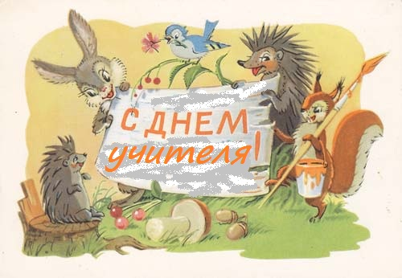 - лицевая сторона приглашения.
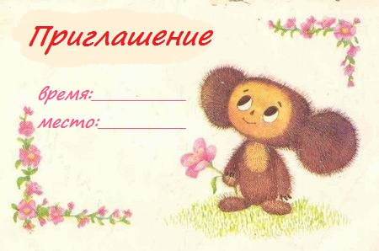- обратная сторона приглашения.

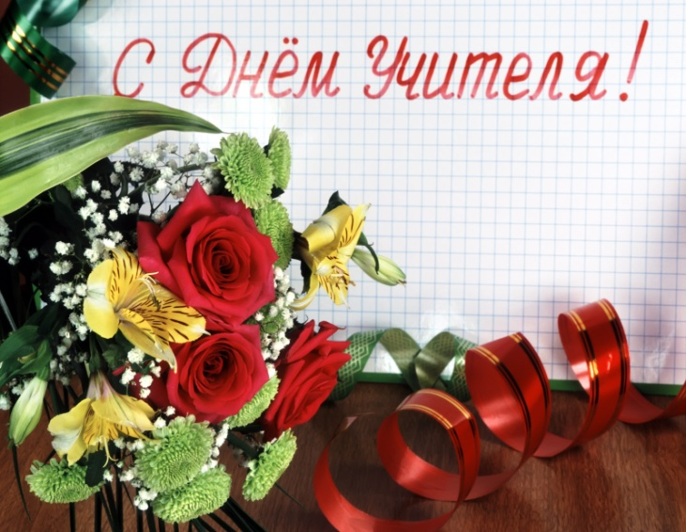
Приложение № 2. «Заставка экрана»
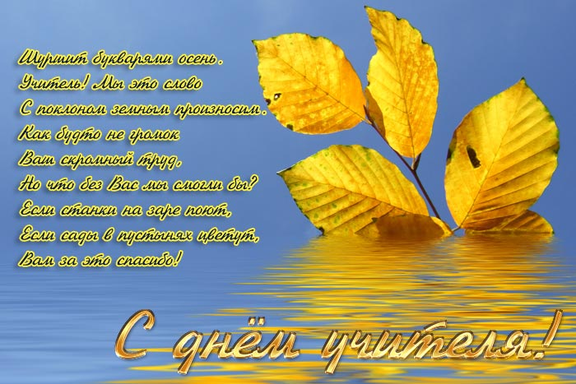
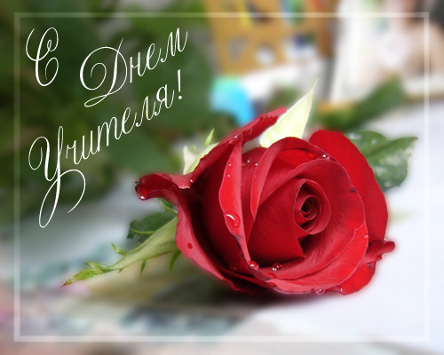
Приложение № 3. «Заставка экрана на конкурс»

